特殊教育卓師工作室
教學設計示例
課題：四邊形 | 觀課日期：20/1/2020
學校：香港紅十字會瑪嘉烈戴麟趾學校 | 時 間：下午1:45-2:30
教師：潘美玉 | 學生人數：6
科目：數學
班級：中三

學生的學習特性：
學習特性/學生姓名 |  | 活動舉隅 | 浩 | 珠 | 石 | 宸 | 琛 | 貝
語  言  文  字  型 | (Verbal Linguistic Audio) 聽覺(LA) | 文字運用(聆聽、說話) 聽故事、有節拍/韻律的文句/文章
 | (Verbal Linguistic Written) 寫作(LW) | 文字運用(閱讀、寫作)
視覺/空間型(VS)  (Visual Spatial) |  | 觀看線圖、彩圖、平面、立體、圖像、文字等
個人內省型(Trp)  (Intrapersonal) |  | 喜歡獨處，個人思考，進行個人活動
人際交往型(Ip)  (Interpersonal) |  | 喜歡與人交往、角色扮演、經驗學習、小組活動等
動覺型(K)  (Bodily-Kinesthetic) |  | 配合幅度較大的肢體動作
音樂型(M)  (Musical) |  | 包含音樂的活動，例如:唱遊、聽歌
親近自然型(N)  (Naturalistic) |  | 喜歡探索動物、植物、大自然環境
數學邏輯型(ML)  (Logical-Mathematical) |  | 喜歡邏輯思考、擅長簡單數字運算、推理、因果
數學科研究課的目標：
透過照顧學生的學習多樣性，提升學生的學習效能

學生的背景資料/學習難點：
- 學生的主動性和人際交往能力較弱，同學之間的互動較少
- 學生對於正方形/長方形的性質不太掌握
- 學生不懂運用正方形/長方形的性質解答有關邊長/角度的問題

學生分組及學習能力：
初組： 石、宸、琛(聽障及非口語)、貝
高組：浩、珠

學生的已有知識：
1. 學生能直觀分辨正方形/長方形
2. 學生能說出不同種類四邊形的名稱

學習目標：
- 學習四邊形的性質
低組：學習及分辨正方形及長方形的性質
高組：學習平行四邊形及菱形的性質
- 學生能分辨四邊形的性質
低組：分辨正方形及長方形的性質
高組：分辨平行四邊形及菱形的性質
- 學生能運用四邊形的性質，找出四邊形的邊長/角的度數
低組：根據長方形/正方形的性質，找出長方形/正方形的邊長/角的度數
高組：根據平行四邊形/菱形的性質，找出平行四邊形/菱形的邊長/角的度數

過程 | 學習目標 | 照顧學生多樣性  (照顧學生的學習風格) | 學與教活動 | 學生學習難點 | 照顧學生多樣性  （支援學習難點的方法） | ＃預期學習成果  (學生顯證)
1.打招呼、介紹課堂及重溫四邊形的邊及角(5 分鐘) | 學生說出四邊形的名稱 | 老師展示四邊形，學生說出不同四邊形的名稱  人際交往型(IP):透過搶答題遊戲，提升學生的互動性及參與性 | 老師出示不同的四邊形，學生最快說出四邊形的名稱。學生需先舉手，然後作答，答對的學生得一分。 | - 學生主動性較低  - 聽障非口語學生未能回應問題 | - 透過遊戲活動，提升學生學習動機，準備開展課堂  - 老師提供四邊形名稱的字卡給學生，非口語學生在作答時，答案以字卡作表示  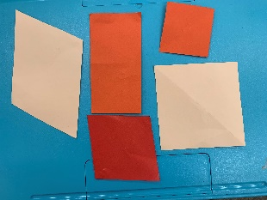 | 學生能根據四邊形的圖片，以直觀說出四邊形的名稱
學生顯證：
- 口語學生能說出四邊形的名稱。
- 非口語學生可以拍出相關四邊形的名稱

- 全班活動：認識四邊形的性質(15 分鐘) | 學習四邊形的性質  - 初組：學習正方形及長方形的性質  - 高組：學習平行四邊形及菱形的性質 | 老師出示正方形/長方形，並通過圖形介紹四邊形的邊長/角。  視覺/空間型(VS)：學生觀察圖片，並從圖片中找出四邊形的性質  動覺型(K)：學生一邊讀口訣，一邊製作相關的四邊形。  語言文字形(LA)：學生以口訣協助理解及牢記四邊形的性質 | 老師利用Geogebra 軟件介紹四邊形的性質  初組學生觀察四邊形的性質，以及老師的講解，然後記錄在工作紙上。  高組學生根據工作紙的要求，自行完成紀錄平行四邊形及菱形的性質。  小結: 老師根據以上的觀察，對每種四邊形的性質作一個小結，並以口訣協助學生理解四邊形的性質，老師出示不同長度的邊，學生分組，並運用口訣及特性，製作相關的四邊形。 | - 學生未能理解四邊形的性質，老師以口訣協助學生理解及牢記。 | 教師提供：  - 老師會以相同顏色代表相同的邊長，協助學生理解  - 老師以口訣協助學生牢記四邊形的性質，同時亦加強學生對語言文字的理解。  - Geogebra（免費數學軟件）  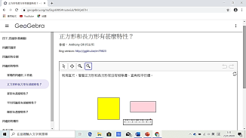  四邊形的口訣：  長方形：「我有四條邊，一組對邊一樣長，一組對邊一樣短，我有四個角，他們是直角，我是長方形。」  正方形：「我有四條邊，四邊長度都相等，我有四個角，他們是直角，我是正方形。」  平行四邊形：「不方不正四條邊，一組對邊一樣長，一組對邊一樣短，我有四個角，他們不是直角，對角相等，我是平行四邊形。」  菱形：「不方不正四條邊，四邊長度都相等，我有四個角，他們不是直角，但對角相等，我是菱形。」  - 見Powerpoint  Slide 3-10 | 學生能找出長方形/正方形/平行四邊形/菱形的性質  學生顯證：  學生能在工作紙上表示長方形/正方形/平行四邊形/菱形的性質
- 課堂活動(8分鐘) | 學生能分辨四邊形的性質  - 低組：分辨正方形及長方形的性質  - 高組：分辨平行四邊形及菱形的性質 | 老師出示不同的四邊形，例如正方形，學生根據圖形中提供的性質，把正確的正方形分辨出來，如不是正方形，亦需找出原因。  視覺/空間型(VS): 學生閱讀圖形，並分辨出正確的四邊形。 | 老師出示不同的四邊形，有些是四邊形與老師提出的性質相同的，有些是不同的，學生需根據性質，判斷出老師要求的四邊形。  低組：需以性質判斷出正確的長方形及正方形  高組：需以性質判斷出正確的平行四邊形及菱形。 | - 學生對於四邊形的性質不太掌握 | 老師提供正確及不正確的四邊形，學生根據性質，判斷出正確的四邊形，活動中，老師要求學生需觀察圖形，並讀出四邊形上的資料。  - 見附件(一)  - 見Powerpoint  Slide 11  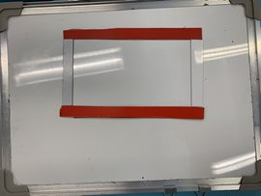 | 學生能根據四邊形的特性，分辨出正確的四邊形  學生顯證：  - 學生能以四邊形的性質，分辨長方形/正方形/平行四邊形/菱形
4.課堂活動  (10 分鐘) | 學生能運用四邊形的性質，找出四邊形的邊長/角的度數  - 低組：根據長方形/正方形的性質找出長方形/正方形的邊長/度數  - 高組：根據平行四邊形/菱形的性質，找出平行四邊形/菱形的邊長/度數 | 老師解釋運用四邊形特徵的日常生活例子  視覺/空間型(VS)：學生閱讀圖形，並在空格內填上答案。  數學邏輯型(ML)：學生根據歸納的結果，解答問題 | 老師以一個生活例子，例如鋪地面用的膠紙，帶出認識不同四邊形性質的重要性。然後，老師提供一個圖形，圖形中有一些邊的長度是未知的，老師向學生介紹尋找邊長/角度的方法。  第一：分辨是哪類四邊形  第二：根據圖形的性質，填上線段的長度/角度  有分層工作紙。  挑戰題：高組學生完成後，老師提供一些四邊形，以及一些線上的未知數，學生利用解簡易方程的方法，以及透過圖形的性質，找出未知數。 | - 學生把已學的性質，轉移至數字上，學生在運用所學上會有困難 | - 老師會重覆說明四邊形的性質，並輔以相同顏色代表相同長度的圖形，協助學生理解。  - 見附件(二)  - 見Powerpoint  Slide 12-14 | 學生能從找出四邊形的邊長  學生顯證：  初組：學生能利用正方形/長方形的性質，找出邊長。  高組：學生能利用菱形/平行四邊形的性質，找出四邊形的邊長/度數
5. 總結  (2 分鐘) | 回饋學生表現 | - 學生搶答問題  - 學生進行互評  人際交往型(IP)：透過搶答問題，提升學生的互動性及參與性，並互評同學之間的表現，加強同學之間的互動 | 老師向學生提問有關四邊形的性質，學生舉手回答問題。  完成後，教師請學生就著課堂的活動，為隔鄰的同學點出一個讚賞的地方。 | - 學生的主動性學習和人際交往較弱，同學之間的互動較少 | 老師鼓勵學生回答問題，並需回饋學生的表現。 | - 學生回答有關四邊形性質的問題
＃觀課紀要必須具備的元素

附件
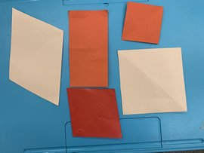  分辨不同的四邊形 | 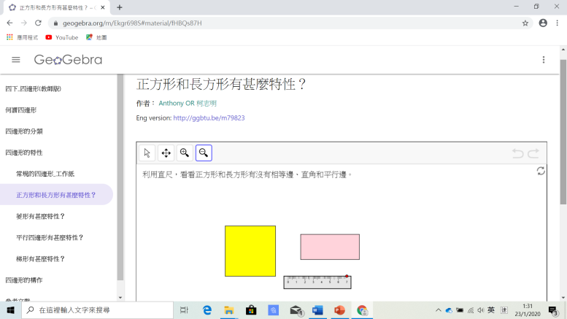  運用GeoGebra軟件，學生量度長方形及正方形的邊長，以分辨它們的性質。 | 學生運用四邊形性質的口訣性質，分組利用磁石條拼砌出老師要求的四邊形。

同儕備課的意見:
同儕備課者1： 譚蘊華＿ 備課日期：20200117 備課時間：13:45-14:30
討論內容 | 課堂前的討論 | 課堂後的討論
- 學習目標是否具體可行? | - 針對上次觀課的意見，教學目標切合學生的能力。
- 學習要求及難度是否配合學生的學生能力? | - 初組學生對四邊形的性質掌握不穩，故利用多元活動策略，幫助學生掌握重點． | - 教師越來越能掌握學生的難點，能針對學生的困難，調適教學策略．
- 當中設計的教學策略及支援方式能否幫助學生解決學習難點？ | - 加入網上學習軟件，讓學生更容易看到四邊形的性質。另外，一系列的分層工作紙，照顧不同學生的能力。 | - 教學策略經過幾次的觀課及檢討，更見成效。

課堂整體個人反思
＊整體描述課堂安排、策略實施、教材組織、學習活動設計及學生的學習情況等
- 課堂上所預備的軟件未能充分運用，可改以即時要求學生出來量度。
- 運用口訣對學生理解圖形的性質有幫助。
- 學生未能分辨兩組對邊的長度相同，當運用了不同的顏色顯示，學生便能分辨出來。
- 學生的課堂表現較為被動，老師運用了比賽的模式，鼓勵學生主動參與課堂，令人際交往型較弱的學生也能主動表達意見。

有效學與教策略 | 提升學習效能的建議
- 運用口訣對學生理解圖形的性質有幫助。  - 運用顏色邊長讓學生更容易掌握所學。 | 經過數次的備課及觀課證明，教師越能掌握學生的多元優勢，越會設計更多元的學習活動，讓學生能透過視覺／聽覺／操作／互動等範疇學習，有機會透過不同的活動掌握學習內容，提升學習動機及投入度。

